Macron aux Pays-Bas

1. Lire

Lisez les questions et regardez les photos. Testez vos connaissances sur Macron ou faites sa
connaissance.

1. Emmanuel Macron, qui est-ce ?

A 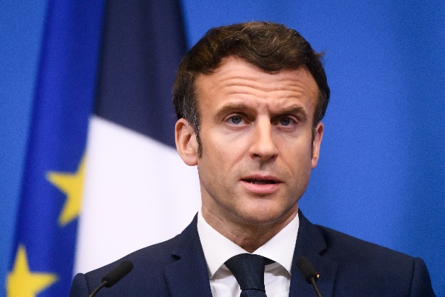 B 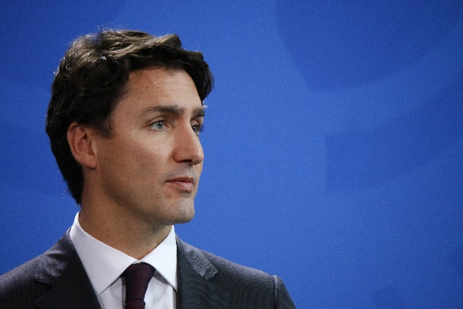

2. Et Brigitte Trogneux, sa femme, qui est-ce ?

A 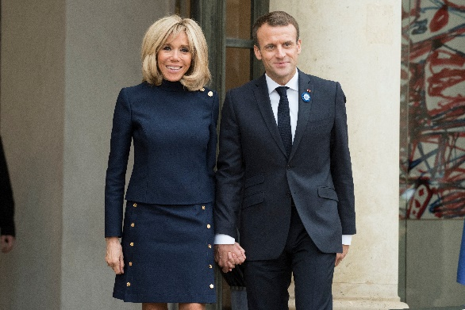 B 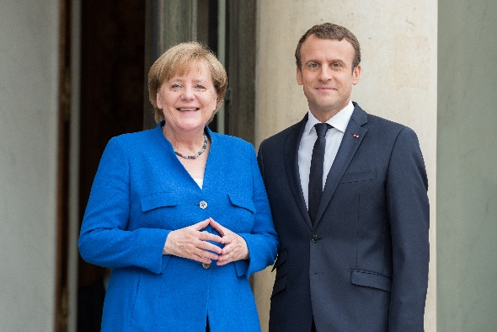

3. Laquelle des affirmations suivantes est vraie ?

A Sa femme est son ancienne professeure de français au lycée. Ils se sont rencontrés pendant un atelier de théâtre.
B Sa femme est issue d'une famille de chocolatiers connus pour leurs macarons. Ils se sont rencontrés pendant un atelier de pâtisserie.

4. Lesquelles des affirmations suivantes sont vraies ?

A Il pratique le piano, qu'il a étudié pendant dix ans au conservatoire d'Amiens.
B Il est sportif : il pratique le ski et le tennis et il a pratiqué la boxe française.
C Il est fan du club de football l’Olympique de Marseille et du Tour de France cycliste.

5 Où habite-t-il à Paris ?
A 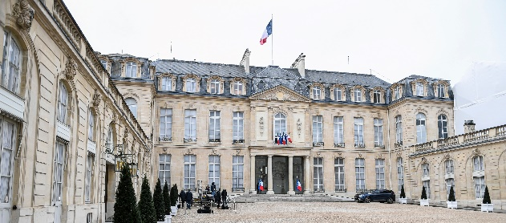 B 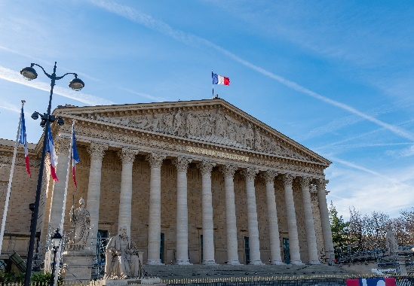

6. Cherchez l’erreur dans la biographie ci-dessous : quel métier de Macron n’est pas correct ?

Macron était un élève très doué, et a fait des études variées. Après, il est devenu philosophe. Il a soutenu la candidature de François Hollande qui l’a nommé ministre de l’Économie en 2014. En avril 2016, il fonde un nouveau mouvement politique qui est différent des partis traditionnels de droite et de gauche. Le 7 mai 2017, il est élu président. Il était alors le plus jeune président de la Ve république française.

7. Macron est élu deux fois. Quelle rivale a-t-il battue deux fois ?

A 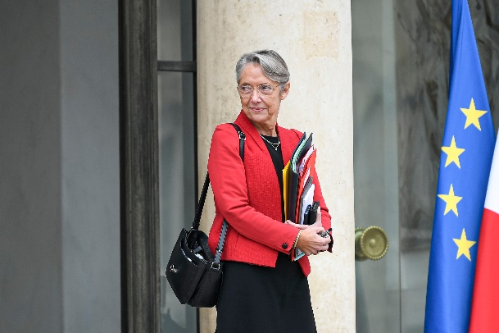 B 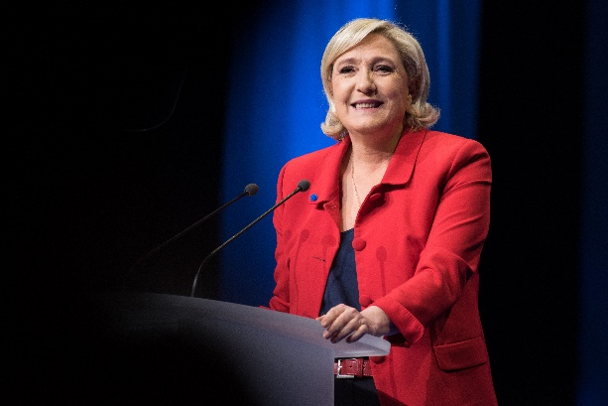

8. Son mouvement politique, "qui ne sera pas à droite, qui ne sera pas à gauche”, est devenu un parti. Le nom du parti a changé deux fois depuis sa création en 2016. Voici les trois noms : La République en marche – En marche – Renaissance. Mettez-les dans l’ordre chronologique.

9. Pendant le premier mandat (2017-2022), la présidence de Macron est déstabilisée par des manifestants et leur violence. On les reconnaissait à leur gilet. De quelle couleur est-il ?

10. Et actuellement, quelle est la raison la plus importante des manifestations en France ?

11. Macron s’exprime souvent en un langage oral très formel. Il utilise le langage avec plaisir et emploie des mots rares ou de vieilles expressions. Mais quand il veut, il peut aussi être très direct. Il est connu par ses “petites phrases” qu’on appelle "les macronades". Mais elles ne sont pas toujours appréciées par les Français. Voici un exemple.

Interrogé par les lecteurs du Parisien sur les Français qui ne sont toujours pas vaccinés, il répond qu'il a "très envie de les emmerder. Et on va continuer à le faire jusqu'au bout".

Que veut dire “les emmerder” (de “merde”, familier) ?
A dire merde à ces Français : leur souhaiter bonne chance
B embêter ces Français

12. Voici un fragment en français de l’annonce de la visite d'État du président de la République française sur le site du koninklijkhuis.nl.

À l’invitation de Sa Majesté le roi, le président de la République française, monsieur Emmanuel Macron, effectuera les mardi 11 et mercredi 12 avril 2023 une visite d’État aux Pays-Bas. Il sera accompagné de son épouse, madame Brigitte Macron.
[…]
La visite du président français confirme l’excellence des relations entre la France et les Pays-Bas et contribue à approfondir leur coopération, notamment en faveur d’une Europe plus forte, plus verte et plus sûre.

Et voici une partie du fragment en néerlandais où un mot a été changé (et donc mal traduit). De quel mot néerlandais et de quel mot français s’agit-il ?

Met de komst van de Franse president naar Nederland worden de uitstekende betrekkingen tussen Frankrijk en Nederland herbevestigd. Het staatsbezoek draagt bij aan de verdieping van de samenleving waarbij Frankrijk en Nederland zich inspannen voor een sterker, groener, en veiliger Europa.

2. Regarder, écouter et parler

Regarder et écouter le fragment suivant (1’21’’) dans lequel Macron répond à une question d’un
jeune élève.

https://www.youtube.com/watch?v=54rzz74ikLI

1. Qu’est-ce que le jeune élève demande à Macron ?
2. De quelle manière est-ce que la devise française “Liberté, Égalité, Fraternité” revient dans l’explication de Macron ?
3. Que pensez-vous de cette explication ?
4. Quelqu’un a publié la réaction suivante à cette vidéo. Qu’en pensez-vous ? Qui est Brigitte ?
Quel jeu d'acteur !
Il joue vraiment bien !
Il faut remercier sa prof de théâtre !
Merci Brigitte !

